3. На рисунке изображен график функции , определенной на интервале . Определите количество целых точек, в которых производная функции положительна.
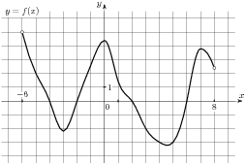
4. На рисунке изображен график функции , определенной на интервале . Определите количество целых точек, в которых производная функции отрицательна.
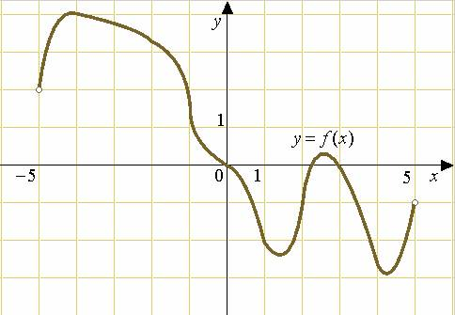
5. На рисунке изображен график функции , определенной на интервале . Найдите количество точек, в которых касательная к графику функции параллельна прямой или совпадает с ней.
6. На рисунке изображен график функции , определенной на интервале . Найдите сумму точек экстремума функции .
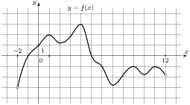
7. На рисунке изображен график производной функции , определенной на интервале . В какой точке отрезка принимает наибольшее значение.
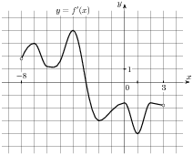
8. На рисунке изображен график производной функции , определенной на интервале . В какой точке отрезка принимает наименьшее значение.
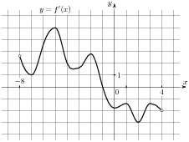
9. На рисунке изображен график производной функции , определенной на интервале . Найдите количество точек максимума функции на отрезке .
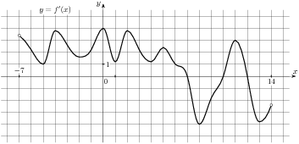
10. На рисунке изображен график производной функции , определенной на интервале . Найдите количество точек минимума функции на отрезке .
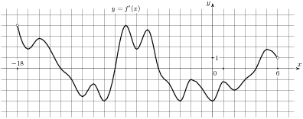
11. На рисунке изображен график производной функции , определенной на интервале . Найдите количество точек экстремума функции на отрезке .
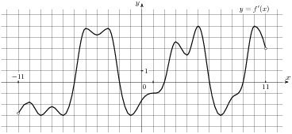
12. На рисунке изображен график производной функции , определенной на интервале . Найдите промежутки возрастания функции . В ответе укажите сумму целых точек, входящих в эти промежутки.
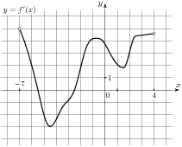
13. На рисунке изображен график производной функции , определенной на интервале . Найдите промежутки убывания функции . В ответе укажите сумму целых точек, входящих в эти промежутки.
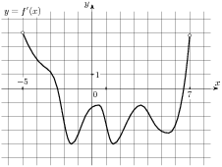
14. На рисунке изображен график производной функции , определенной на интервале . Найдите промежутки возрастания функции . В ответе укажите длину наибольшего из них.
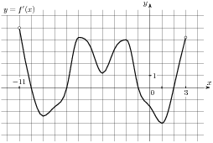
15. На рисунке изображен график производной функции , определенной на интервале . Найдите промежутки убывания функции . В ответе укажите длину наибольшего из них.
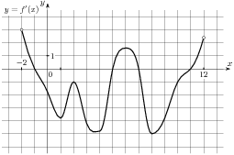
16. На рисунке изображен график производной функции , определенной на интервале . Найдите количество точек, в которых касательная к графику функции параллельна прямой или совпадает с ней.
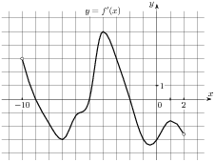
17. На рисунке изображен график производной функции , определенной на интервале . Найдите точку экстремума функции на отрезке .
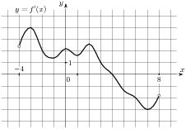
18. рисунке изображён график функции и касательная к нему в точке с абсциссой . Найдите значение производной функции в точке .
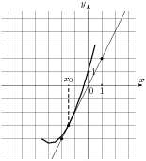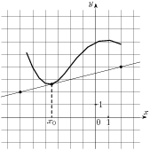
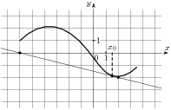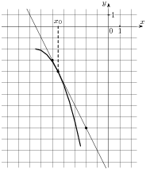
22. На рисунке изображен график функции . Прямая, проходящая через начало координат, касается графика этой функции в точке с абсциссой 8. Найдите .
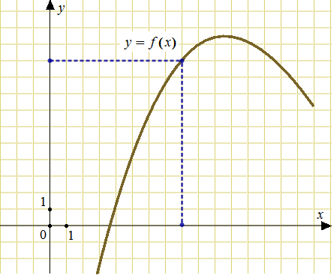

23. На рисунке изображен график производной функции . Найдите абсциссу точки, в которой касательная к графику параллельна прямой или совпадает с ней.
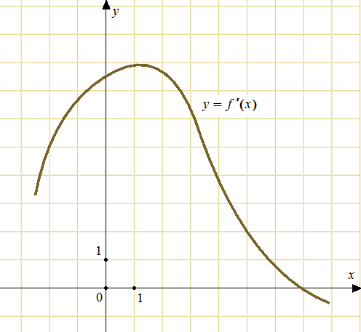
24. На рисунке изображен график производной функции . Найдите абсциссу точки, в которой касательная к графику параллельна оси абсцисс или совпадает с ней.
